Статья: О.А. Кочина
Научный руководитель: Е.В. Афанасьева, С.А. Безруких
Сибирский государственный аэрокосмический университет имени академика
М.Ф. Решетнева
Аэрокосмический колледж,
Красноярск

ИНСТРУМЕНТЫ ПРОТИВОДЕЙСТВИЯ ТЕНЕВОЙ ЭКОНОМИЧЕСКОЙ ДЕЯТЕЛЬНОСТИ, СОВЕРШАЕМОЙ С ИСПОЛЬЗОВАНИЕМ ФИНАНСОВЫХ ПИРАМИД В РОССИИ

Аннотация: В статье, приведены сущность и признаки финансовых пирамид, выделены причины их распространения. Дана оценка последствиям пирамидостроительства. Исследованы проблемы функционирования существующего механизма противодействия теневой экономической деятельности, совершаемой с использованием финансовых пирамид, предложены новые инструменты его формирования.
Ключевые слова: теневая экономическая деятельность, финансовая пирамида, инструменты противодействия.

Цель работы – изучить сущность, признаки и причины распространения финансовых пирамид, дать оценку последствиям пирамидостроительства, исследовать существующие и предложить новые инструменты противодействия теневой экономической деятельности, совершаемой с использованием финансовых пирамид.
На сегодняшний день вопрос о финансовых пирамидах стоит наиболее остро. Ущерб от теневой экономической деятельности, совершаемой с их использованием составляет миллиарды долларов. Деятельность подобных структур имеет массовый характер и наносит не только экономический, но и социальный ущерб.
Финансовая пирамида – специфическое явление в экономике. История существования финансовых пирамид может быть прослежена, начиная с XVIII века. Период массового пирамидостроения в России пришелся на 1994-1995 гг., именно тогда была создана первая в стране финансовая пирамида под названием «МММ». [1]
Ущерб от финансовых пирамид составляет миллиарды долларов. По официальным данным за последние 10 лет на территории РФ появилось около 2000 пирамидальных структур, в 2015-2016 году – 250 таких организаций, их количество продолжает расти. [2] И это не смотря на то, что за последние десятилетия наша страна столкнулась с чередой экономических кризисов, спровоцировавших перелив финансовых ресурсов с одних рынков на другие и повлекших за собой значительные изменения в структуре российской экономики [3].
Последствия, порождаемые теневой экономической деятельностью, совершаемой с использованием финансовых пирамид масштабны, и представляют угрозу, как для отдельной личности, так и для всего государства.
Наглядно весь спектр угроз, порождаемых подобными структурами, представлен на рисунке 1:
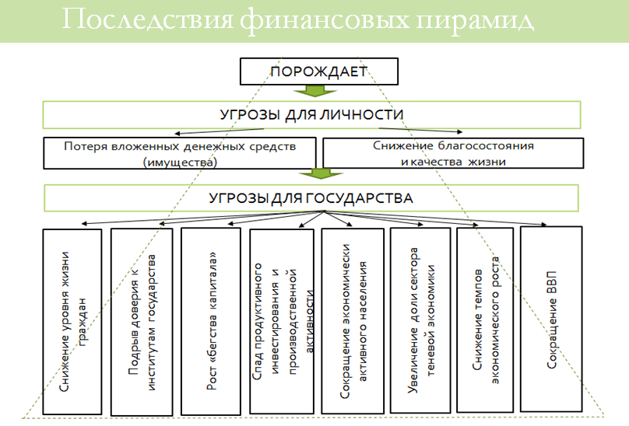
Рисунок 1 – Последствия пирамидостроения для личности и для государства
Существуют десятки понятий и признаков финансовых пирамид:
«Финансовая пирамида – это мошенническая схема, в которой доход первым участникам выплачивается за счет вкладов последующих участников». [1]
Финансовые пирамиды имеют различные организационные структуры, виды деятельности и способы привлечения новых участников, тем не менее, можно выделить основные признаки, позволяющие сделать вывод о том, что перед вами финансовая пирамида:
- Отсутствие лицензии Банка России на осуществление деятельности по привлечению денежных средств.
- Отсутствие продукции или продажа ненужного товара по чрезмерно завышенной цене.
- Обещание высокой доходности, в несколько раз превышающей рыночный уровень.
- Раскрученная реклама в средствах массовой информации и сети Интернет с обещанием сверхприбылей.
- Получение прибыли за счёт привлечения других участников.
- Высокий риск.
Все финансовые пирамиды в России можно разделить по месту деятельности, в Интернете или в оффлайне (в реальном мире). [1] Особую популярность за последнее время обрели финансовые пирамиды в Интернете, благодаря свойствам: полной анонимности, простотой раскрутки рекламной компании и легким способом обмана.
Все мошеннические пирамидальные схемы по своей структуре подразделяются на 3 вида и представлены на рисунке 2:
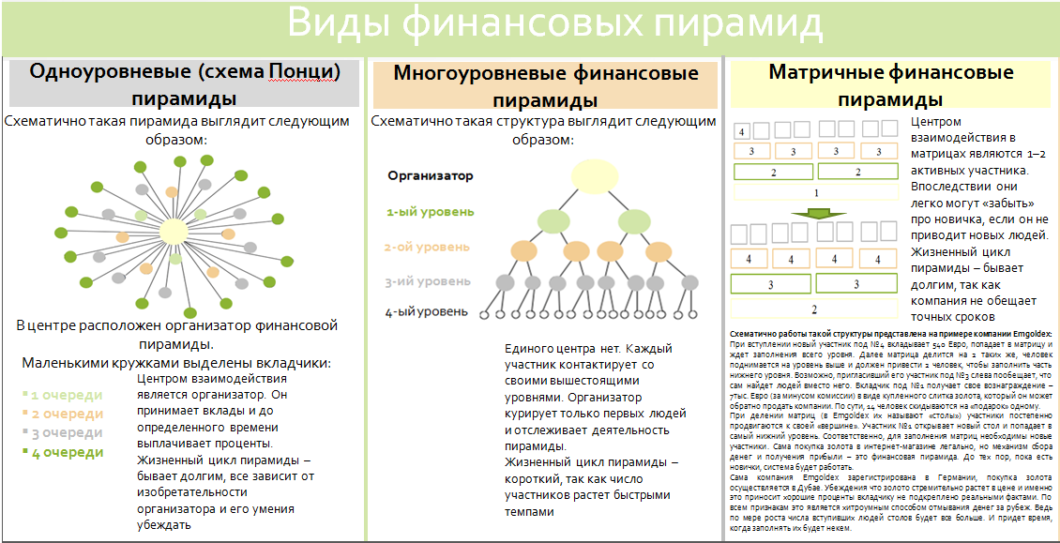
Рисунок 2 – Виды финансовых пирамид

Уникальность рассматриваемого вида теневой экономической деятельности состоит не только в масштабности ущерба, наносимого личности, государству, но и в его многообразии и способности маскироваться под различные структуры. На рисунке 3 представлено наглядное сравнение двух структур (финансовой пирамиды и сетевого маркетинга):
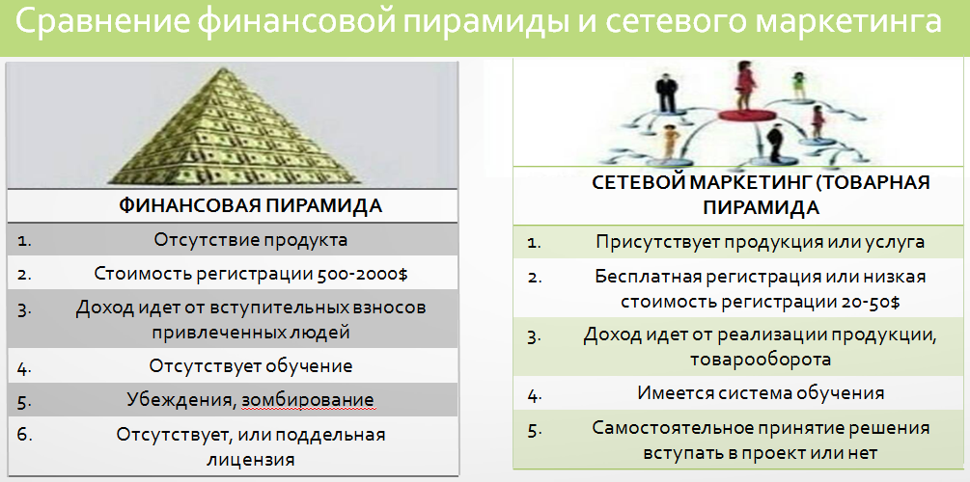
Рисунок 3 – Сравнение финансовой пирамиды и сетевого маркетинга
(товарной пирамиды)

По оценкам специалистов, с 2015 по 2016 года убытки от финансовых пирамид понесли более десятки тысяч россиян на сумму более 2 млрд рублей. [4]
Федеральная служба по финансовым рынкам и Банк России регулярно приводит список российских компаний, деятельность которых имеет признаки «финансовых пирамид».
Финансовые пирамиды нелегальны и прямо запрещены во многих странах: Австралия, Австрия, Албания, Бразилия, Великобритания, Венгрия, Германия, Дания, Доминиканская Республика, Иран, Исландия, Испания, Италия, Канада, Китай, Колумбия, Малайзия, Мексика, Непал, Нидерланды, Новая Зеландия, Норвегия, Польша, Португалия, Румыния, США, Таиланд, Тайвань, Турция, Филиппины, Франция, Швейцария, Швеция, Шри-Ланка, Эстония, Южная Африка, Япония.[5]
В России, в отличие от перечисленных стран, несмотря на значительную угрозу, которую финансовые пирамиды несут экономической и социальной стабильности в стране, нет прямого запрета на такого рода деятельность. Обычно подобная деятельность попадает под действие статей о мошенничестве или незаконном предпринимательстве.
Все методы противодействия деятельности финансовых пирамид в России (существующие и предлагаемые) мы попытались систематизировать в виде схемы, которую наглядно демонстрирует рисунок 4:
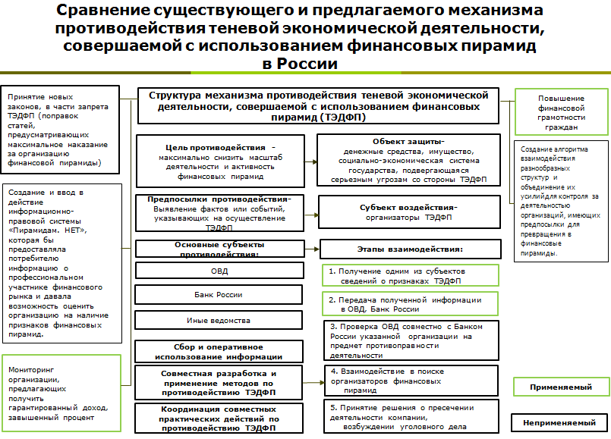
Рисунок 4 – Сравнение существующего и предлагаемого механизма противодействия финансовых пирамид в России
Результаты исследования, выраженные в схеме, позволяют сделать вывод о том, что существующий механизм противодействия пирамидальным схемам в нашей стране не дает сегодня эффективных результатов.
И проблема пирамидостроительства, несмотря на значимость и приносимый ущерб, не может быть решена уже много лет.
Для достижения успехов в борьбе с финансовыми пирамидами необходимо привести в действие предложенные нами инструменты противодействия теневой экономической деятельности, совершаемой с использованием финансовых пирамид:
- Принять специальный Федеральный закон «О финансовых пирамидах», и внести в него все понятия и признаки, которые касаются финансовых пирамид.
- Внести изменения в Федеральный закон «О рекламе» от 13.03.2006 №38-ФЗ в части запрета на рекламу финансовых услуг без соответствующей лицензии, поскольку в настоящее время в законе содержатся только требования к содержанию подобной рекламы.
- Внести в Уголовный кодекс специальную статью за создание финансовых пирамид, которая бы предусматривала максимально повышенную финансовую ответственность создателю пирамиды, включая запрет на определенное время быть учредителем в коммерческих организациях.
- Создать алгоритм взаимодействия разнообразных структур и объединить их усилия для контроля за деятельностью организаций, имеющих предпосылки для превращения в финансовые пирамиды.
- Создать и ввести в действие информационно-правовую систему с логотипом «Пирамидам. НЕТ», которая бы предоставляла потребителю информацию о профессиональном участнике финансового рынка и давала возможность оценить организацию на наличие признаков финансовых пирамид.
- Проводить регулярные мониторинги в различных средствах массовой информации и в сети Интернет с целью предотвращения их деятельности.
Только комплексный подход и предлагаемый нами к применению усовершенствованный механизм, включающий все названные инструменты, поможет сформировать эффективный механизм противодействия теневой экономической деятельности, совершаемой с использованием финансовых пирамид в нашей стране, свести к минимуму возможность создания и длительного функционирования этих криминальных «новообразований» и защитить интересы личности и государства.

Список литературы:

- [Электронный ресурс]. URL:http://investirovanie/finansovaya-piramida
- [Электронный ресурс]. URL:http://http://bankir.ru/novosti/20161124
- Максименко И.А., Данилова А.С.Сфера услуг и экономические кризисы в россии: ретроспективный анализ // И.А.Максименко, А.С.Данилова /Известия Дальневосточного федерального университета. Экономика и управление. 2016. № 2 (78). С. 63-74
- [Электронный ресурс]. URL:http://http://www.24feed.ru/2015/12/3750
- [Электронный ресурс]. URL:http://zakoniporyadok.org/draft/5

